KGI TradeCom Python範例程式說明文件-證券

一、使用元件為凱基數位贏家元件, 使用前需先申請API權限,
元件下載及申請說明請參考以下URL:
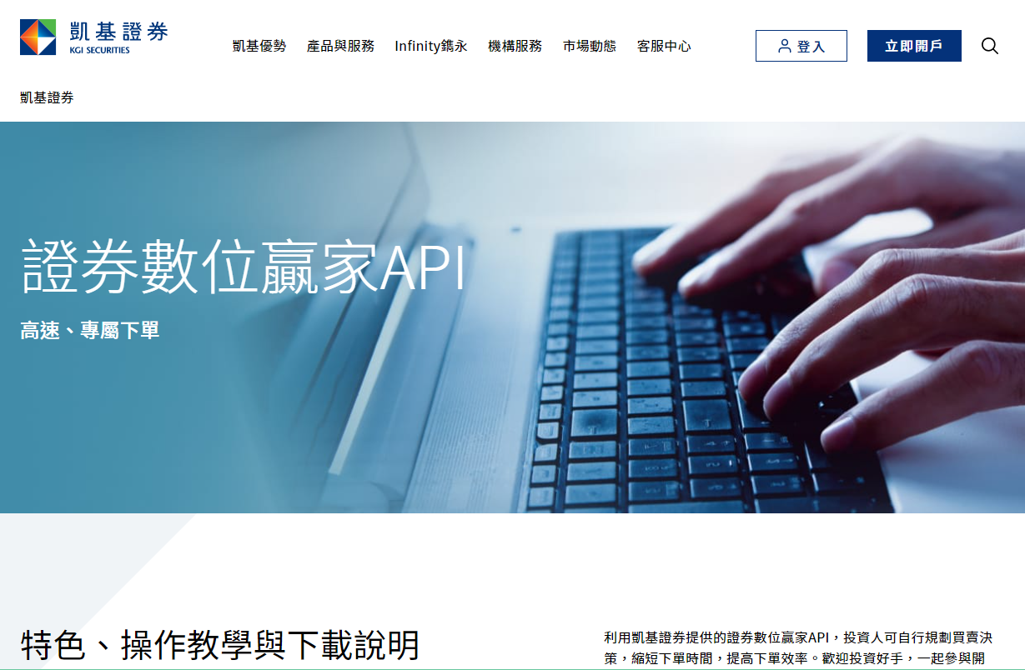

二、使用下單元件前請先安裝憑證支援元件.(至下圖連結URL)
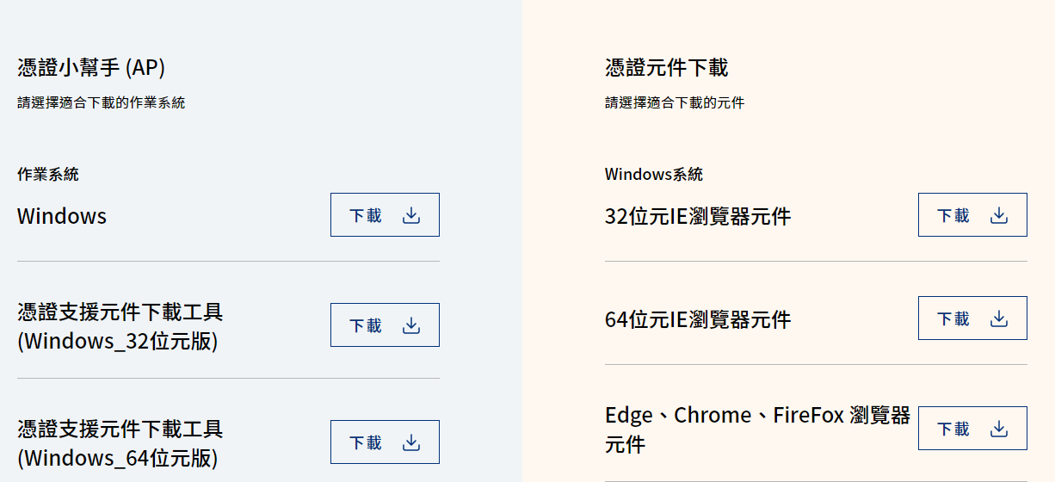

三、範例為Command mode, 範例功能簡列如下,
Command格式為 [指令,參數1,參數2,參數3,…………],
若需其它功能, 請參考[TradeCom 回報格式附件-證券.docx], 內有詳細功能及參數說明
功能 | 指令 | 參數 | 說明及範例
連線 | CONNECT |  | Ex: CONNECT
登入 | LOGIN | 帳號,密碼 | Ex: LOGIN,A123456789,0000  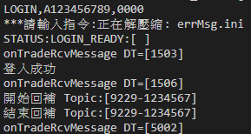
登出 | LOGOUT |  | Ex: LOGOUT
關閉程式 | EXIT |  | Ex: EXIT
下單 | ORDER | 券商代碼,  交易帳號,  股票代碼  委託別,  交易盤別,  委託種類,  價格旗標  買賣別,  交易數量,  委託價格,  營業員,  委託書號,  委託條件 | 欄位代碼值請參考程式.  下單:  ORDER,9229,1234567,2883,O,0,0,0,S,5,12.5, , ,R  刪單:  ORDER,9228,1234567,2883,C,0,0,0,B,0,0, ,Y0003,R  改價:  ORDER,9228,1234567,2883,P,0,0,0,B,2,12.8, ,Y0007,R  改量--ORDER,9228,1234567,2883,Q,0,0,0,B,2,12.5, ,Y0004,R  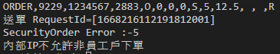  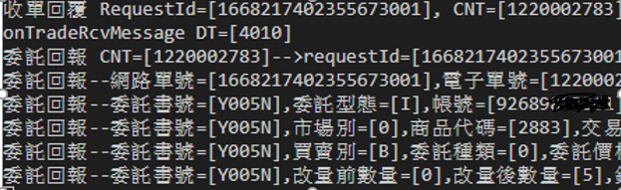
當日交割金額試算查詢 | 4302 | 查詢類別,券商代碼,交易帳號,股票代碼 | 股票代碼空白為查全部資料  EX:4302,M,9268,1234567, ,  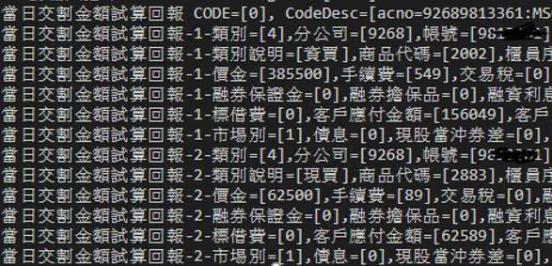
當日交割金額_沖銷明細(非當沖)查詢 | 4304 | 查詢類別,券商代碼,交易帳號,  股票代碼,  委託書號 | EX: 4304,D,9268,1234567,2890,Y002L,  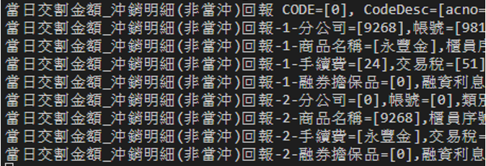
交割金額查詢(3日)查詢 | 4306 | 查詢類別,券商代碼,交易帳號 | EX: 4306,S,9268,1234567,  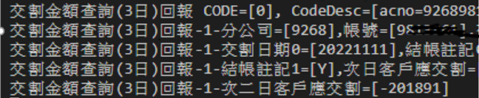
庫存損益及即時維持率試算查詢 | 4308 | 查詢類別,券商代碼,交易帳號,  股票代碼,  資料類別 | EX: 4308,M,9268,1234567, ,A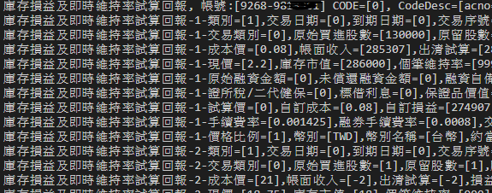
證券庫存彙總查詢 | 4310 | 查詢類別,券商代碼,交易帳號,  股票代碼 | EX: 4310,A,9268,1234567, ,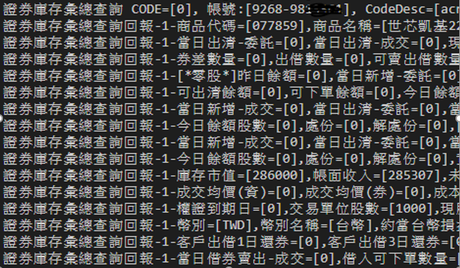
證券對帳單查詢 | 4312 | 查詢類別,券商代碼,交易帳號,  股票代碼,  資料類別,  查詢起日,  查詢迄日,  前N日 | EX: 4312,M,9268,1234567, , ,20221101,20221109,0,  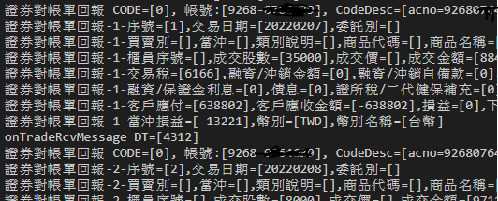
已實現損益查詢 | 4314 | 查詢類別,券商代碼,交易帳號,  股票代碼,  資料類別,  查詢起日,  查詢迄日,  前N日 | EX: 4314,M,9268,1234567, , ,20221101,20221109,0,  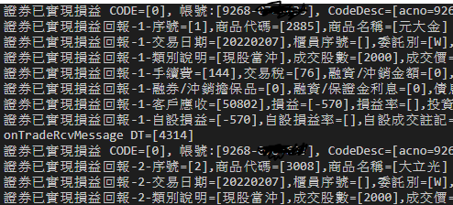
資券餘額查詢 | 4033 | 券商代碼,  類別,  股票代碼 | EX: 4033,9268,S,2883,  